Федеральное агентство связи
Сибирский Государственный Университет Телекоммуникаций и Информатики
Межрегиональный центр переподготовки специалистов

Лабораторная работа №1
По дисциплине: Физика

Тема: «Изучение характеристик электростатического поля»

Выполнил:
Группа:
Вариант: 4

Проверил: Грищенко И.В.

Лабораторная работа 1 не зачтена. Исправьте работу в соответствии со сделанными замечаниями и пришлите исправления в одном файле с данной работой. Замечания не стирайте!

Новосибирск, 2016 г.
Цель работы
- Изобразить графически сечение эквипотенциальных поверхностей электростатического поля, созданного заданной конфигурацией электрических зарядов
- Используя изображение эквипотенциальных поверхностей, построить силовые линии электростатического поля заданной конфигурации зарядов.
- При помощи полученной картины силовых и эквипотенциальных линий проверить справедливость формулы связи напряжённости электрического поля с его потенциалом.

Требования к оформлению лабораторных работ
По каждой лабораторной работе студент пишет отчет. Каждый отчет обязательно должен включать в себя следующие разделы.
1. Номер лабораторной работы.
2. Название работы.
3. Цель работы.
4. Краткие теоретические сведения. В этот раздел включаются основные формулы, определения, рисунки, схема установки. При этом не стоит дословно переписывать весь теоретический материал описания работы. Достаточно сделать краткий конспект.
5. Экспериментальные результаты. В этот раздел должны включаться таблицы измеряемых величин, графики и т.п.
6. Каждая работа завершается выводами по проделанной работе. Вывод должен указывать, какая цель ставилась при проведении работы, и как результаты эксперимента соответствуют поставленной цели.
7. По окончании выполнения работы в отчет записываются ответы на контрольные вопросы.

Работа неверно оформлена: отсутствует теоретическое введение.

Описание лабораторной установки
Реальная лабораторная установка представляет собой прямоугольную ванну 1 (рисунок 1) с электролитом (водопроводной водой), в которую погружены два электрода 2 и 4. На дно ванны нанесена координатная сетка 3. Для выполнения первой части задания берут два одинаковых электрода в виде небольших металлических колец, для второй части одно из колец заменяют на плоскую металлическую пластинку. Электроды присоединены к источнику постоянного напряжения, установленному внутри лабораторного стенда 6.
Один из электродов подключен через вольтметр 7, к подвижному зонду 5. Если подать на электроды постоянное напряжение, то между ними возникнет электрическое поле и вольтметр покажет разность потенциалов между электродом $E_{2}$ и точкой в ванне, в которую помещен зонд $E_{3}$. Характеристики и параметры этого поля предстоит исследовать в данной работе.
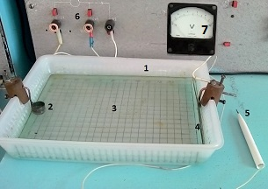
Рисунок 1. Внешний вид лабораторной установки.
Схема лабораторной установки изображена на рисунке 2. Неподвижные электроды ванны $E_{1}$ и $E_{2}$ подключены к источнику постоянного напряжения G.
Подвижный электрод-зонд $E_{3}$ подключен к источнику тока через вольтметр V. При погружении зонда в электролит вольтметр показывает разность потенциалов между неподвижным левым по схеме электродом $E_{1}$ и подвижным зондом $E_{3}$.
Виртуальная лабораторная установка является программным симулятором реального лабораторного оборудования и позволяет смоделировать на персональном компьютере поведение настоящего электрического поля, создаваемого используемой конфигурацией электродов ванны, и получить значения измеряемых физических величин, находящиеся в соответствии с реальным экспериментом.
Рисунок 2. Схема лабораторной установки.
Основная часть окна симулятора представляет собой координатную сетку, нанесённую на дно лабораторной электролитической ванны. В зависимости от выбранного задания, электроды ванны будут различными: на рисунке 3 показаны два одинаковых круглых электрода противоположной полярности, на рисунке 4 – плоский отрицательно заряженный электрод и круглый положительно заряженный.
В правом верхнем углу окна расположен цифровой вольтметр, показывающий потенциал подвижного электрода-зонда $E_{3}$ относительно отрицательного полюса источника тока.
Также в окне имеется таблица, в которую записываются значения измеренных потенциалов и координаты точек дна электролитической ванны, в которых эти потенциалы измеряются.
Кнопка «Удалить» позволяет стереть из таблицы последнюю внесённую запись. Кнопка «Очистить» стирает все записи из таблицы. Кнопка «Печать» используется для распечатки координатной сетки с электродами на принтере. Таблица результатов на печать не выводится.

Задание на эксперимент
Таблица 1. Координаты контрольных точек для расчёта напряжённости электрического поля.
Вариант | Координаты первой точки |  | Координаты второй точки |  | Координаты третьей точки
Вариант | x, см | y, см | x, см | y, см | x, см | y, см
4 | 4 | 7 | 10 | 7 | 16 | 7

Напряжённость поля рассчитывается по каждому из двух построенных рисунков отдельно. Координаты точек на обоих рисунках берутся одни и те же. Все расчёты необходимо записывать в отчёт после соответствующего рисунка, не забывая указывать размерности физических величин.
Номер варианта определяется по последней цифре пароля доступа к сайту дистанционного обучения.
Задание № 1. Исследование электростатического поля между двумя заряженными электродами одинаковой геометрической формы.

- Запустим программу-симулятор лабораторной установки и выберем первый вариант расположения электродов.
- В качестве подвижного электрода-зонда используется курсор мыши. Проведем курсором над координатной сеткой и убедимся, что цифровой вольтметр реагирует на перемещение зонда.
- Установим курсор мыши на левый край горизонтальной линии и плавно проведем по ней слева направо, глядя на цифровой вольтметр. Как только он покажет целое значение потенциала – щелкнем эту точку левой кнопкой мыши. Координаты точки и измеренный потенциал электрического поля в ней будут автоматически занесены в таблицу.
- Продолжаем вести зонд вдоль той же самой линии слева направо до края ванны, отмечая точки с другими целыми значениям потенциалов, если они имеются.
- Закончив сканирование целочисленных потенциалов вдоль одной горизонтальной линии, переходим к следующей. С целью экономии времени будем сканировать горизонтальные линии через одну (выберем нечетные линии).
- Вручную перенесем в таблицу 2 все данные из таблицы программы-симулятора.

Таблица 2. Результаты исследований электрического поля в ванне с двумя круглыми электродами различной полярности.
Горизонтальная координата x, см | 10 | 10 | 3,35 | 10 | 16,7 | 0,38 | 2,17 | 2,94 | 4,58
Вертикальная координата y, см | 1 | 3 | 5 | 5 | 5 | 7 | 7 | 7 | 7
Потенциал φ, В | 5 | 5 | 6 | 5 | 4 | 9 | 8 | 7 | 6
Горизонтальная координата x, см | 10 | 15,4 | 17,1 | 17,8 | 18,4 | 0,45 | 2,12 | 2,91 | 4,58
Вертикальная координата y, см | 7 | 7 | 7 | 7 | 7 | 9 | 9 | 9 | 9
Потенциал φ, В | 5 | 4 | 3 | 2 | 1 | 9 | 8 | 7 | 6
Горизонтальная координата x, см | 10 | 15,4 | 17,1 | 17,9 | 18,5 | 3,33 | 10 | 16,7 | 10 | 10
Вертикальная координата y, см | 9 | 9 | 9 | 9 | 9 | 11 | 11 | 11 | 13 | 15
Потенциал φ, В | 5 | 4 | 3 | 2 | 1 | 6 | 5 | 4 | 5 | 5

- Зафиксируем в отчёте координатную сетку дна электролитической ванны размерами 16 * 20 см, также зарисуем положение неподвижных электродов ванны и укажем их полярность. Тщательно соблюдем масштаб и конфигурацию электродов.
- Зарисуем эквипотенциальные линии исследуемого поля, соединяя между собой все точки с одинаковыми значениями потенциала.
- Пользуясь свойством взаимного расположения силовых и эквипотенциальных линий, построим на этом же рисунке силовые линии исследуемого электрического поля. Количество линий должно быть достаточным, чтобы на рисунке не оставалось неисследованных участков электрического поля. Полученное изображение показано на рисунке 3.

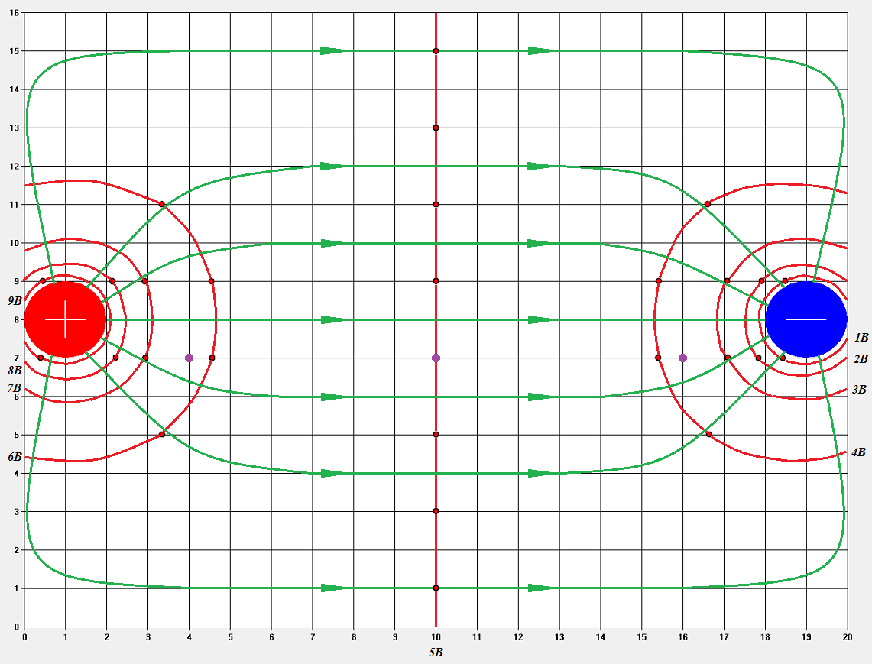
Рисунок 3. Электростатическое поле с эквипотенциальными и силовыми линиями с положительным и отрицательным электродами.

- По формуле (22) вычислим значение напряжённости электрического поля в трёх точках электролитической ванны согласно исходным данным (см. таблицу 1).
Слева от точки с координатами (4;7) находится эквипотенциальная линия 7В справа 6В, расстояние между ними 1,55 см (1 клетка 1см), тогда:
$$E_{\left(4,7\right)}=−\frac{6−7}{0,\text{0155}}=\text{64},\text{516}В/м$$

Слева от точки с координатами (10;7) находится эквипотенциальная линия 6В справа 4В, расстояние между ними 10,6 см, тогда:
$$E_{\left(\text{10},7\right)}=−\frac{4−6}{0,\text{106}}=\text{18},\text{868}В/м$$

Слева от точки с координатами (16;7) находится эквипотенциальная линия 4В справа 3В, расстояние между ними 1,4 см, тогда:
$$E_{\left(\text{16},7\right)}=−\frac{3−4}{0,\text{014}}=\text{71},\text{429}В/м$$

Задание № 2. Исследование электростатического поля между двумя заряженными электродами различной геометрической формы.
- В программе-симуляторе лабораторной установки выберем второй вариант расположения электродов.
- В качестве подвижного электрода-зонда используется курсор мыши. Проведем курсором над координатной сеткой и убедимся, что цифровой вольтметр реагирует на перемещение зонда.
- Установим курсор мыши на левый край горизонтальной линии и плавно ведите по ней слева направо, глядя на цифровой вольтметр. Как только он покажет целое значение потенциала – щелкнем эту точку левой кнопкой мыши. Координаты точки и измеренный потенциал электрического поля в ней будут автоматически занесены в таблицу.
- Продолжим вести зонд вдоль той же самой линии слева направо до края ванны, отмечая точки с другими целыми значениям потенциалов, если они имеются.
- Закончив сканирование целочисленных потенциалов вдоль одной горизонтальной линии, переходим к следующей. С целью экономии времени будем сканировать горизонтальные линии через одну (выберем нечетные линии).
- Вручную перенесем в таблицу 3 все данные из таблицы программы-симулятора.

Таблица 3. Результаты исследований электрического поля в ванне с плоским и круглым электродами различной полярности.
Горизонтальная координата x, см | 0,45 | 1,23 | 3,29 | 8,45 | 0,45 | 1,21 | 3,24 | 8,23 | 16,2
Вертикальная координата y, см | 1 | 1 | 1 | 1 | 3 | 3 | 3 | 3 | 3
Потенциал φ, В | 1 | 2 | 3 | 4 | 1 | 2 | 3 | 4 | 5
Горизонтальная координата x, см | 0,45 | 1,21 | 3,2 | 7,98 | 14,7 | 0,45 | 1,21 | 3,18 | 7,97
Вертикальная координата y, см | 5 | 5 | 5 | 5 | 5 | 7 | 7 | 7 | 7
Потенциал φ, В | 1 | 2 | 3 | 4 | 5 | 1 | 2 | 3 | 4
Горизонтальная координата x, см | 14 | 16,5 | 17,5 | 18,1 | 18,6 | 0,45 | 1,21 | 3,18 | 7,92
Вертикальная координата y, см | 7 | 7 | 7 | 7 | 7 | 9 | 9 | 9 | 9
Потенциал φ, В | 5 | 6 | 7 | 8 | 9 | 1 | 2 | 3 | 4
Горизонтальная координата x, см | 14 | 16,5 | 17,5 | 18,1 | 18,8 | 0,45 | 1,21 | 3,2 | 8,02
Вертикальная координата y, см | 9 | 9 | 9 | 9 | 9 | 11 | 11 | 11 | 11
Потенциал φ, В | 5 | 6 | 7 | 8 | 9 | 1 | 2 | 3 | 4
Горизонтальная координата x, см | 14,6 | 0,45 | 1,21 | 3,23 | 8,21 | 16,2 | 0,44 | 1,21 | 3,26 | 8,45
Вертикальная координата y, см | 11 | 13 | 13 | 13 | 13 | 13 | 15 | 15 | 15 | 15
Потенциал φ, В | 5 | 1 | 2 | 3 | 4 | 5 | 1 | 2 | 3 | 4

- Зафиксируем в отчёте координатную сетку дна электролитической ванны размерами 16 * 20 см, а также зарисуем положение неподвижных электродов ванны и укажем их полярность. Тщательно соблюдем масштаб и конфигурацию электродов.
- Зарисуем эквипотенциальные линии исследуемого поля, соединяя между собой все точки с одинаковыми значениями потенциала.
- Пользуясь свойством взаимного расположения силовых и эквипотенциальных линий, построим на этом же рисунке силовые линии исследуемого электрического поля. Количество линий должно быть достаточным, чтобы на рисунке не оставалось неисследованных участков электрического поля. Полученное изображение показано на рисунке 4.

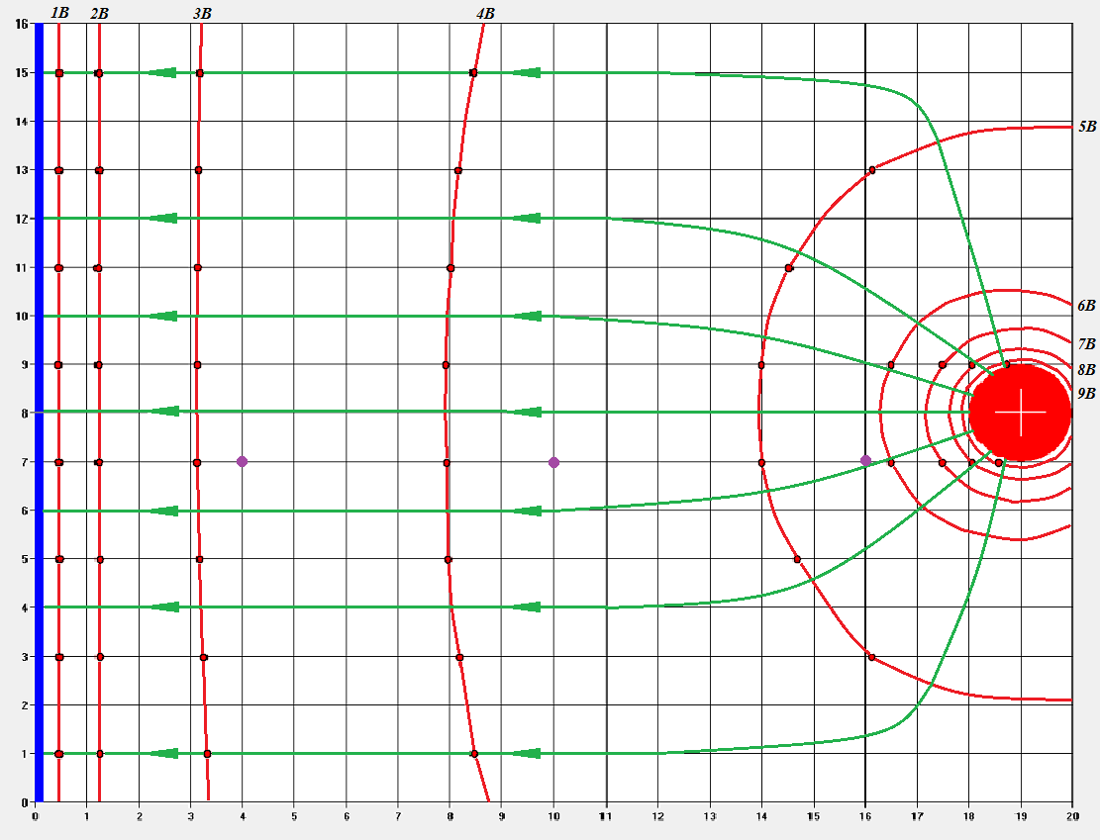
Рисунок 4. Отрицательно заряженная плоскость с положительным электродом.

- По формуле (22) вычислим значение напряжённости электрического поля в трёх точках электролитической ванны согласно исходным данным (см. таблицу 1).
Слева от точки с координатами (4;7) находится эквипотенциальная линия 3В справа 4В, расстояние между ними 4,75 см (1 клетка 1см), тогда:
$$E_{\left(4,7\right)}=−\frac{3−4}{0,\text{0475}}=\text{21},\text{053}В/м$$

Слева от точки с координатами (10;7) находится эквипотенциальная линия 4В справа 5В, расстояние между ними 6 см, тогда:
$$E_{\left(\text{10},7\right)}=−\frac{4−5}{0,\text{06}}=\text{16},\text{667}В/м$$

Слева от точки с координатами (16;7) находится эквипотенциальная линия 5В справа 6В, расстояние между ними 2,35 см, тогда:
$$E_{\left(\text{16},7\right)}=−\frac{5−6}{0,\text{0235}}=\text{42},\text{553}В/м$$
Вывод:
В лабораторной работе было исследовано электростатическое поле, созданное двумя электродами:
1. Два тонких кольца в первой ванне (см. рисунок 3);
2. Отрицательно заряженная плоскость и положительно заряженное кольцо для второй ванны (см. рисунок 4).
Графически изображены сечения эквипотенциальных поверхностей. Из рисунков видно, что вблизи электродов эквипотенциальные линии принимают форму источника, так например на примере второй ванны видно, что чем ближе эквипотенциальные линии к положительно заряженному кольцу, тем больше они принимают форму окружности, а чем ближе к плоскости, тем больше принимают форму прямой линии, что позволяет сделать вывод о том, что металлические электроды являются эквипотенциальными поверхностями.
Построены силовые линии электростатического поля, произведены оценки величины напряженности поля в трех точках с координатами (4;7), (10;7) и (16;7). Полученные результаты говорят о том, что в областях, где силовые линии расположены гуще, величина напряженности поля больше, что соответствует теоретическим ожиданиям.
Направление силовых линий электрического поля соответствует распределению потенциала в нем. Линии напряженности электрического поля (силовые линии) в каждой точке пространства совпадают по направлению с вектором напряженности электрического поля. Как видно из формулы $\vec{Ε}=−∇ϕ$ (или $\vec{Ε}=−\text{grad}ϕ$), вектор напряжённости электрического поля направлен в сторону, противоположную максимальному возрастанию потенциала, т.е. от «+» к «−».

Контрольные вопросы
- Электрическое поле, его основные физические свойства. Электростатическое поле.
Ответ:
Электрический заряд, помещенный в некоторую точку пространства, изменяет свойства данного пространства. То есть заряд порождает вокруг себя электрическое поле.
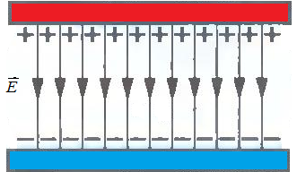
Рисунок 5. Силовые линии однородного электрического поля.
Электростатическое поле – особый вид материи.
Электростатическое поле существующий вокруг неподвижный заряженных тел, действует на заряд с некоторой силой, вблизи заряда – сильнее. Зависит ли сила действия от скорости движения заряда?
Электростатическое поле не изменяется во времени.
Электрическое поле, созданное системой неподвижных зарядов, называется электростатическим полем.
Так как электростатическое поле является частным случаем поля электрического, то их характеристики одинаковы.
Поле, создаваемое зарядом Q, действует на q_{пр} с силой F_{k}. Отношение силы к заряду всегда остаётся постоянным:
$\frac{F_{k}}{q_{\text{пр}}}=E=\text{const}$$\left[В/м\right]$
Е - величина напряженности электрического поля, создаваемого зарядом Q на расстоянии r.
Потенциал - энергетическая характеристика электрического поля, указывающая на способность поля перемещать заряды в пространстве.
Для заряда, формулирующего поле, отношение работы к величине переносимого заряда из данной точки поля в бесконечность является характеристикой заряда, формирующего поле, и есть величина постоянная. Это отношение и есть энергетическая характеристика электрического поля и называется потенциалом данной точки поля, созданного зарядом Q.
$ϕ=\frac{W_{n}}{q}$, измеряется в вольтах $\left[1В=1{\text{Дж}}/1\text{Кл}\right]$.
Это ответ на следующий вопрос.
- Основные параметры электрического поля: напряжённость и потенциал, связь между ними (с выводом).
Ответ:
Электрическое поле характеризуется двумя физическими величинами: напряженностью (силовая характеристика) и потенциалом (энергетическая характеристика). Выясним, как они связаны между собой. Пусть положительный заряд q перемещается силой электрического поля с эквипотенциальной поверхности, имеющей потенциал φ₀, на близко расположенную эквипотенциальную поверхность, имеющую потенциал:
φ_{П<} φ₀ (см. рисунок 6)
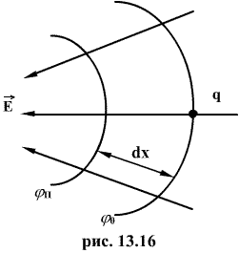
Рисунок 6
Напряженность поля E на всем малом пути dx можно считать постоянной. Тогда работа перемещения $\text{dA}=\text{qEdx}$. С другой стороны $\text{dA}=\text{qd}ϕ$. Получаем:
1) В векторной форме:
$$\vec{Ε}=−\left(\frac{∂ϕ}{∂x}\vec{i}+\frac{∂ϕ}{∂y}\vec{j}+\frac{∂ϕ}{∂z}\vec{k}\right)$$
$Ε_{r}=−\text{grad}ϕ$, где
$−\text{grad}ϕ=−\left(\frac{∂ϕ}{∂x}\vec{i}+\frac{∂ϕ}{∂y}\vec{j}+\frac{∂ϕ}{∂z}\vec{k}\right)$ - градиент скалярной функции.
Это вектор, характеризующий скорость пространственного изменения функции и направленный в сторону максимального её возрастания.
2) В скалярной форме:
$$E_{r}=−\frac{Δϕ}{Δx}=−\frac{ϕ_{2}−ϕ_{1}}{x_{2}−x_{1}}$$
Знак минус обусловлен тем, что напряженность поля направлена в сторону убывания потенциала, тогда как градиент потенциала направлен в сторону возрастания потенциала.
Ответ неполный.
- Потенциал электрического поля, разность потенциалов, электрическое напряжение. Связь между этими физическими величинами.
Ответ:
Потенциал электрического поля — скалярная величина, равная отношению потенциальной энергии заряда в поле к этому заряду:
$ϕ=\frac{W_{n}}{q}=\text{const}$, где
$ϕ$ - потенциал; $W_{n}$ - потенциальная энергия взаимодействия электрического заряда с полем; $q$ - величина этого заряда. Размерность потенциала в системе единиц СИ: $B$.
Потенциал ($ϕ$) - энергетическая характеристика поля в данной точке. Потенциал не зависит от величины заряда, помещенного в это поле.
За точку отсчета потенциала выбирают в зависимости от задачи: а) потенциал Земли, б) потенциал бесконечно удаленной точки поля, в) потенциал отрицательной пластины конденсатора.
$ϕ=ϕ_{1}+ϕ_{2}+ϕ_{3}+ϕ_{4}+\text{.}\text{.}\text{.}$ - следствие принципа суперпозиции полей (потенциалы складываются алгебраически).
Потенциал численно равен работе поля (A) по перемещению единичного положительного заряда из данной точки электрического поля в бесконечность.
В СИ потенциал измеряется в вольтах: $1В=\frac{1\text{Дж}}{1\text{Кл}}$.
$$A=−(W_{2}−W_{1})=−(ϕ_{2}−ϕ_{1})q=−qΔϕ$$
Напряжение — разность значений потенциала в начальной и конечной точках траектории.
Напряжение численно равно работе электростатического поля при перемещении единичного положительного заряда вдоль силовых линий этого поля.
$$U=ϕ_{1}−ϕ_{2}=−Δϕ=\frac{A}{q}$$
В СИ напряжение измеряется в вольтах: $1В=\frac{A}{q}=\frac{1\text{Дж}}{1\text{Кл}}$.
Напряжение равно 1В, если при перемещении положительного заряда в 1 Кл вдоль силовых линий поле совершает работу в 1 Дж.
Напряжение и разность потенциалов – не одно и то же, это разные понятия, хотя при определенных условиях могут совпадать.

- Схема лабораторной установки.
Ответ:
Схема лабораторной установки изображена на рисунке 7. Неподвижные электроды ванны $E_{1}$ и $E_{2}$ подключены к источнику постоянного напряжения G.
Подвижный электрод-зонд $E_{3}$ подключен к источнику тока через вольтметр V. При погружении зонда в электролит вольтметр показывает разность потенциалов между неподвижным левым по схеме электродом $E_{1}$ и подвижным зондом $E_{3}$.
Виртуальная лабораторная установка является программным симулятором реального лабораторного оборудования и позволяет смоделировать на персональном компьютере поведение настоящего электрического поля, создаваемого используемой конфигурацией электродов ванны, и получить значения измеряемых физических величин, находящиеся в соответствии с реальным экспериментом.
Рисунок 7.Схема лабораторной установки.
Верно.
- Силовые и эквипотенциальные линии. Доказательство их взаимной перпендикулярности в каждой точке поля.
Ответ:
Для графического распределения потенциала электростатического поля, как и в случае ноля тяготения, пользуются эквипотенциальными поверхностями - поверхностями, во всех точках которых потенциал $ϕ$ имеет одно и то же значение.
Если поле создается точечным зарядом, то его потенциал:
$$ϕ=\left(\frac{1}{4{\text{πε}}_{0}}\right)\frac{Q}{r}$$
Таким образом, эквипотенциальные поверхности в данном случае - концентрические сферы.
С одной стороны, линии напряженности в случае точечного заряда - радиальные прямые. Следовательно линии напряженности перпендикулярны эквипотенциальным поверхностям.
Линии напряженности всегда нормальны к эквипотенциальным поверхностям. Все точки эквипотенциальной поверхности имеют одинаковый потенциал, поэтому работа по перемещению заряда вдоль этой поверхности равна нулю, т.е. электростатические силы, действующие на заряд, всегда направлены по нормалям к эквипотенциальным поверхностям.
Следовательно, вектор Е всегда нормален к эквипотенциальным поверхностям, а поэтому линии вектора Е ортогональны этим поверхностям.
Нужно привести соответствующие формулы.
На рисунке 4 показан вид линий напряженности (штриховые линии) и эквипотенциальных поверхностей (сплошные линии).
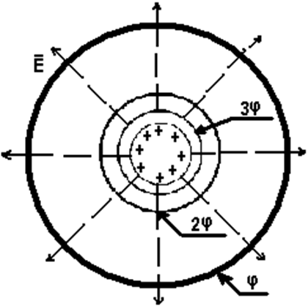
Рисунок 8. Эквипотенциальные поверхности поля
заряженного шара.

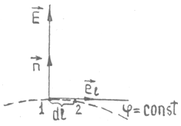
Рисунок 9. К доказательству взаимной перпендикулярности силовых и эквипотенциальных линий.

